才汇劳务平台系统


用户版使用说明书



1.找需求(目前只有用工需求，从首页点击进去查找)
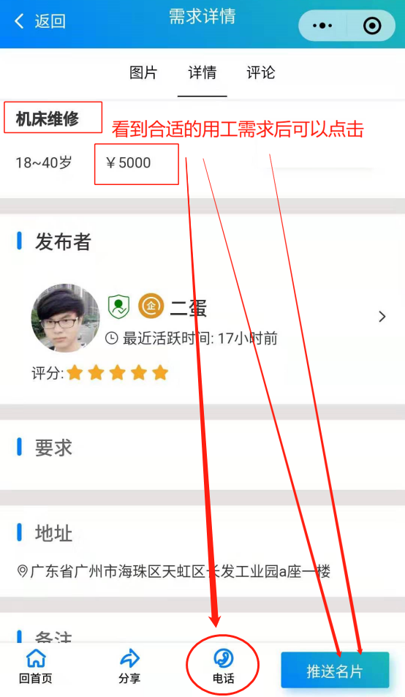

这个页面还可以看到发布者的总体评分。
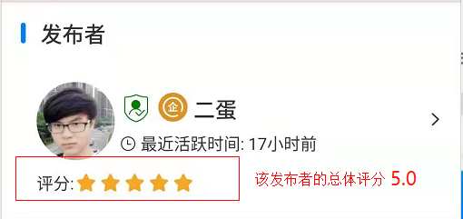

以及与该需求合作过的伙伴对其评价。。
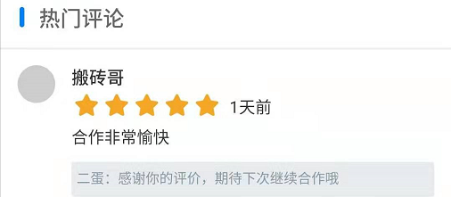

2.制作名片

可以直接拨打发布者电话询问详情。。。
也可以推送自己的名片给发布者。。。
当然。
如果你是第一次使用。。
你需要制作一张属于你自己的专属名片。。。
制作大概花30秒，制作完了之后大概是这样的。。。。
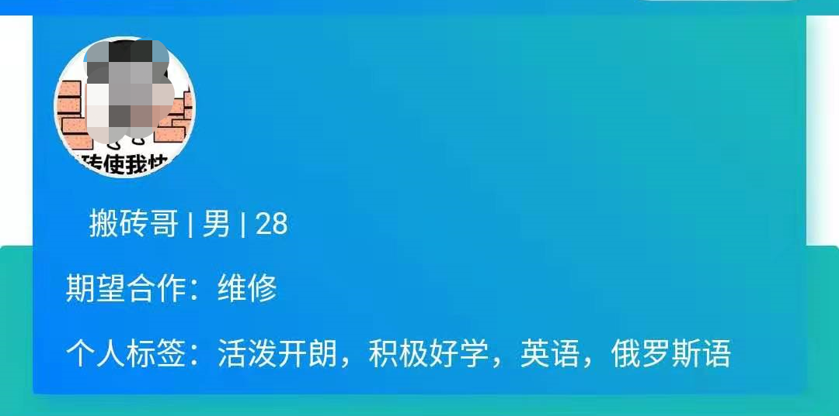

也可以制作得更加完整一些，大概是这样。。。
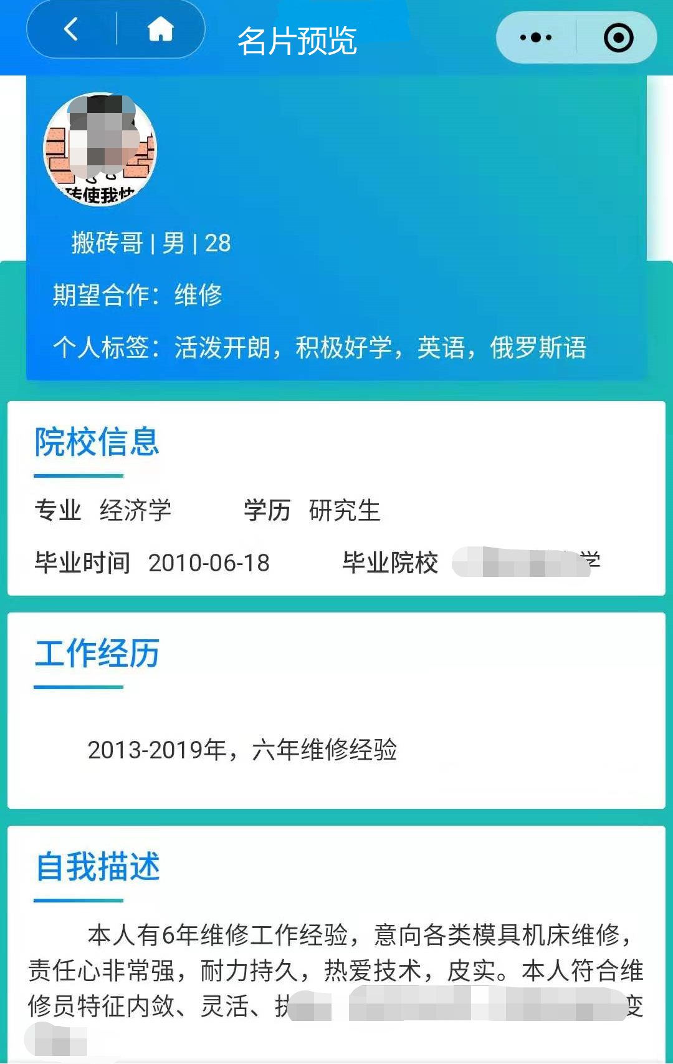

关闭名片---
在‘我的’个人主页里面可以修改自己的名片，或者关闭自己的名片，关闭后平台不再显示你的名片，你也就再也收不到任何相关邀请投递消息了。

3.推送名片
符合自己合作意向的需求可以把自己的名片推送给发布者。
在‘我的’投递记录可以查看我向哪些需求推送过名片。。。
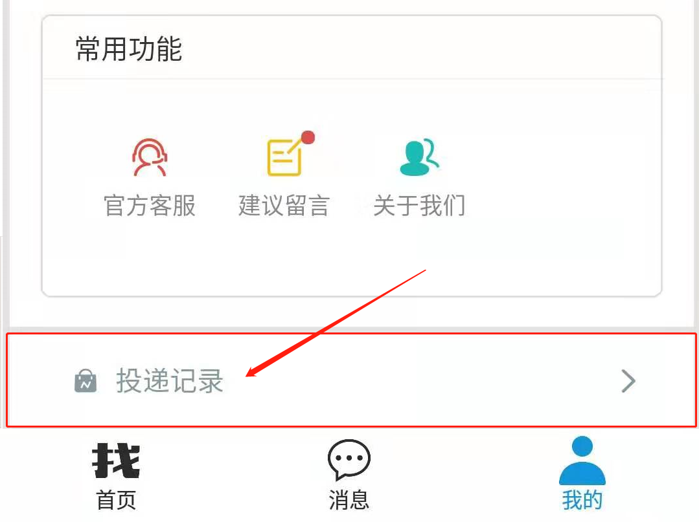

推送过名片之后，发布者会接收到你的名片。
如果发布者看到你的名片后觉得合适，一般会打你的电话确认合作时间，然后会向你发送一个合作邀请。。

4.待合作

你可以在首页这里点击查看。。
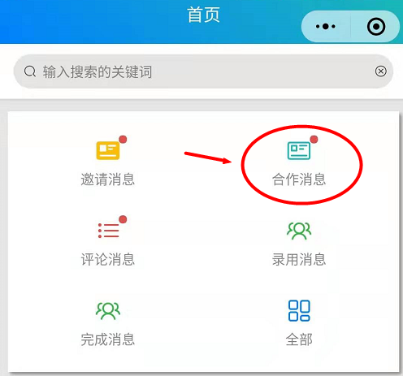

也可以在消息页这里点击查看。。
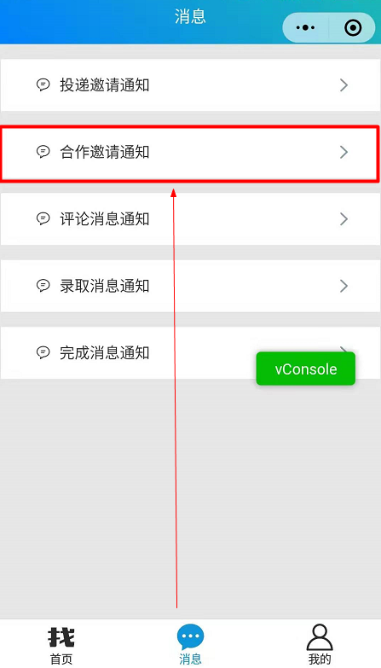

当然也可以在投递记录里面查看到。。
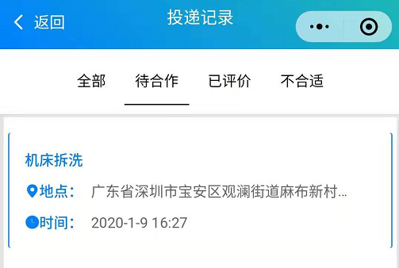

4.1.询问结果
赴约(面试)后，可以点击询问是否被录用的结果

4.2.取消合作
点进去，在邀约合作一小时之前你可以取消合作，需要简单描述一下取消的原因
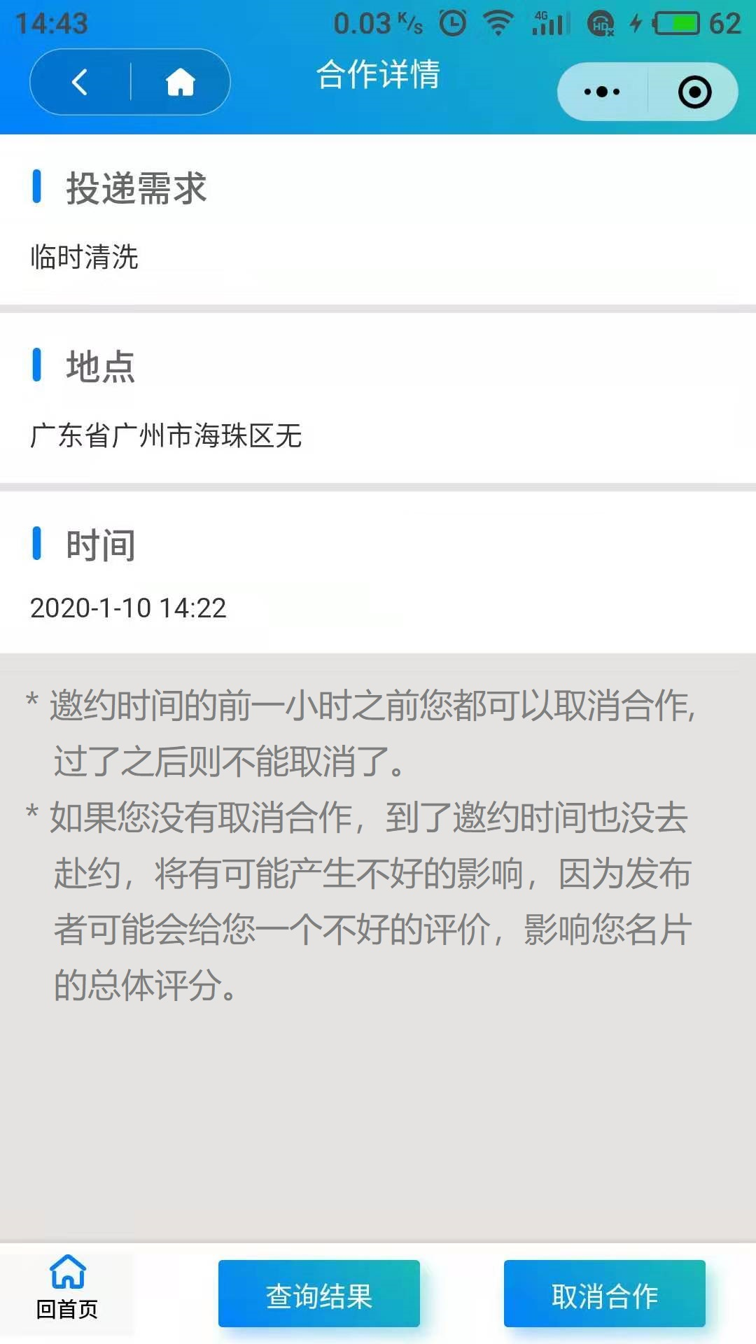
指定邀约时间的前一小时过后则不能取消合作了哦，如果你没按邀约时间去赴约，将有可能产生不好的影响，因为脾气不好的发布者可能会给你一个差评，会影响到你的总体评分，影响你以后的合作，所以不如过实在有原因没去赴约，应该打一个电话给发布者说明缘由。。

5.评价本次合作
赴约后发布者录用了你，等你工作完成之后可以评价本次合作，当然发布者也可以评价本次合作，如果合作愉快！就互相给个好评吧！评分会直接影响到你们以后的继续合作！
你可以选择评分高的发布者合作，发布者也会选择评分高的人合作！
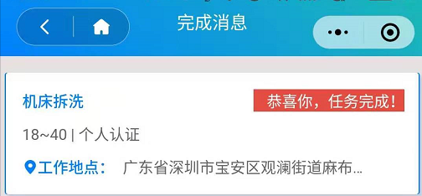

（用户版完）

发布版使用说明书


1.发布需求（目前只能发布用工需求）
发布需求有俩种发布方式
1.1个人发布（需要个人实名认证）
1.2企业发布（需要企业认证）

2.邀约合作
发布需求后可以在‘我的’-我发布的需求里面查看
看目前有哪些人给我的需求投递了名片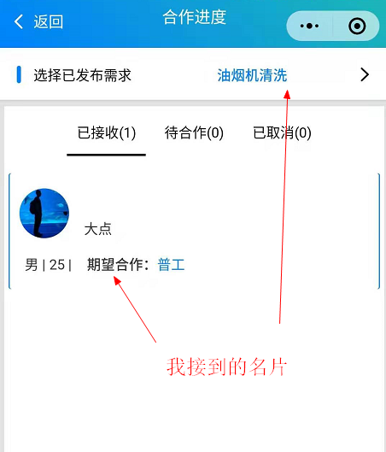
点击查看名片详情，如果觉得合适可以打电话给他并邀请他合作
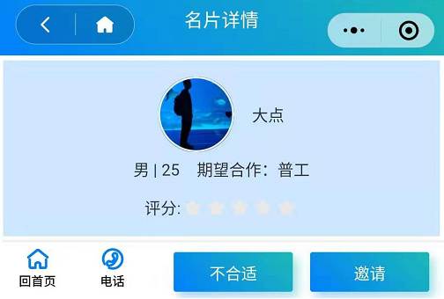
这里可以看此人的详细信息，总体评分，电话沟通，以及发送邀请，邀约合作

3.待合作
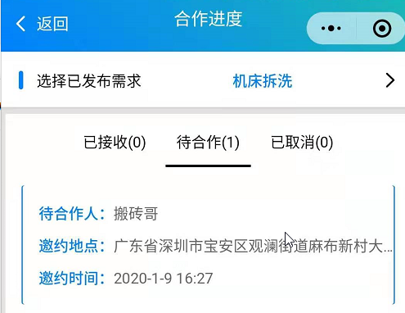

录用：
过了指定的邀约时间后，如果对对方满意可以选择录用他

不录用：
不录用是指过了邀约时间对方没来或者来了对对方不满意

4.已录用
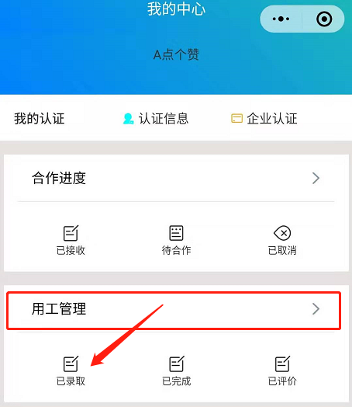
录用他为自己服务，工作完成后可以选择已完成工作

5.已完成
完成工作后可以评价对方

6.评价
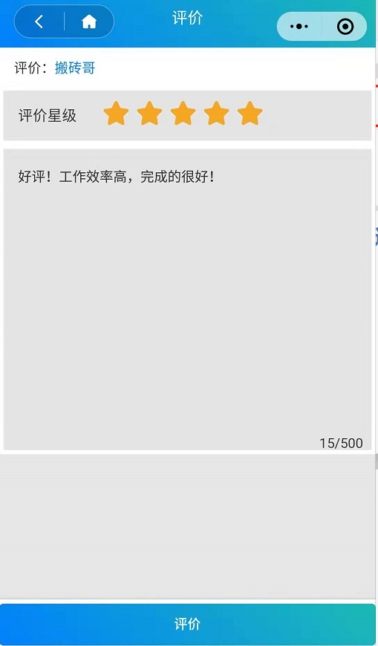
（发布版完）

